INFORME: “LA SOSTENIBILIDAD EN LA DEMANDA DE VIVIENDA EN ESPAÑA”
El 82% de los compradores de segunda mano que reforman su vivienda tiene en cuenta criterios de sostenibilidad

- El 94% de los compradores de obra nueva valoran que la vivienda sea sostenible
- El 71,2% de los compradores de segunda mano que optan por rehabilitar la vivienda tienen en cuenta aspectos como sacar el máximo provecho de la luz o el agua para reducir el consumo energético
- El 67,6% de los compradores de obra nueva priorizan que la vivienda tenga fuentes de energía renovables
- El 50,9% de los españoles prima la mejora del aislamiento de ventanas a la hora de reformar la vivienda

Madrid, 17 de junio 2022

La antigüedad de una vivienda es clave a la hora de valorar la adquisición de un inmueble sostenible. Mientras que la vivienda de obra nueva se adecua, por normativa, a unos requisitos en materia energética y de eficiencia, comprar un inmueble de segunda mano y convertirlo en un hogar sostenible obliga a tener que acometer reformas en la vivienda. Así, del 48% de los españoles que busca comprar una vivienda de segunda mano, 9 de cada 10 destinará parte de su inversión a la reforma del inmueble y, de estos, el 82% tendrá en cuenta criterios de sostenibilidad al acometerla, según revela el informe “La sostenibilidad en la demanda de vivienda”, realizado por Fotocasa y Solvia.
En este sentido, los principales aspectos que considerarán a la hora de plantear su rehabilitación serán: sacar el máximo provecho de la luz o el agua para reducir el consumo energético (71,2%), dotar a la vivienda con electrodomésticos eficientes (62%), utilizar fuentes de energía renovables (59,4%) y optar por un sistema de ventilación para evitar la estanqueidad del aire.
Por el contrario, el 51% de los compradores quiere adquirir un inmueble de obra nueva. Del total, al 94% le parece importante que sea sostenible. Así, prima que la vivienda cuente con fuentes de energía renovables (67,6%), que los electrodomésticos sean eficientes (60,2%), que tenga un buen sistema de ventilación (59,7%) y la orientación (56,7%).

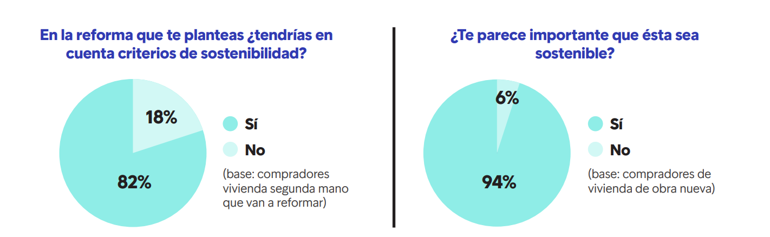

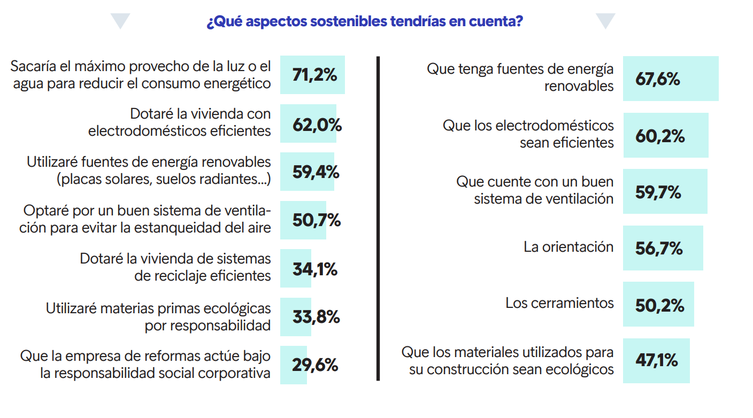

El aislamiento de ventanas, una prioridad

La vivienda es un espacio donde pasamos la mayor parte de nuestro tiempo, especialmente en la actualidad con el auge del teletrabajo. Por este motivo, cada vez más personas deciden reformar sus inmuebles cada cierto tiempo con el objetivo de mejorar su calidad de vida y adecuarlos a las necesidades del momento.

En el caso de plantearse la realización de una rehabilitación en su hogar, ya sea en la vivienda actual o futura, los españoles priorizarían la inversión en mejorar el aislamiento de sus ventanas (50,9%). Le seguiría de cerca el cambio y actualización de los muebles y electrodomésticos de la cocina y la mejora del aislamiento térmico de paredes y techos, ambas con un 44%. También valoran el cambio de caldera a una más eficiente (42,8%), la reforma del baño (40,8%) o la apuesta por un aparato de aire acondicionado más eficiente (35,3%), lo que demuestra que, a la hora de acometer una reforma, la búsqueda de la eficiencia energética es tan importante como la mejora de la comodidad del hogar o de la decoración.
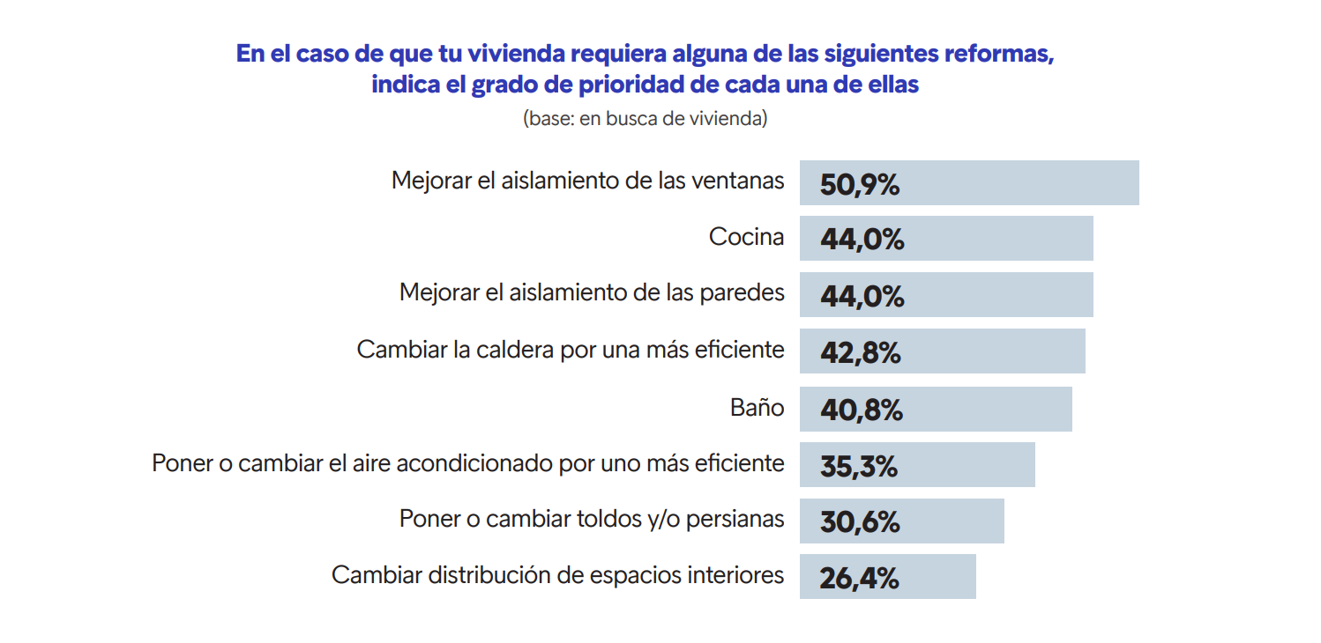

“Los ciudadanos cada vez más van adquiriendo conciencia de la importancia de la sostenibilidad en la vivienda. Por ello, a la hora de buscar vivienda, la eficiencia energética se ha convertido en la segunda razón por la que los demandantes optan por comprar en el mercado de obra nueva”, explica María Matos, directora de Estudios y Portavoz de Fotocasa. Y añade: “En la actualidad, los españoles valoran tener una casa energéticamente eficiente para ahorrar en su consumo de energía y reducir así la factura de los suministros”.

“España cuenta con uno de parques edificados más obsoletos energéticamente. De hecho, el Instituto para la Diversificación y Ahorro de la Energía (IDAE) calcula que 90% de los edificios son anteriores a la aplicación del Código Técnico de la Edificación. Gracias al incremento de la concienciación ciudadana y a los diferentes planes y ayudas que se han puesto en marcha para promover la rehabilitación energética y la construcción sostenible, estamos ante una oportunidad, aprendiendo de lo que están haciendo otros países europeos más avanzados en este sentido”, apunta Víctor González, director de Marca y Comunicación de Solvia.

Sobre el informe “La sostenibilidad en la demanda de vivienda en España”

El portal inmobiliario Fotocasa y la inmobiliaria Solvia han realizado el informe “La sostenibilidad en la demanda de vivienda en España” en base a un exhaustivo análisis realizado a más de 3.000 personas activas en la búsqueda de vivienda, tanto en venta como en alquiler.
El estudio pone el foco en la sostenibilidad en la búsqueda de vivienda y analiza dos puntos clave existentes en el sector inmobiliario: por un lado, examina el perfil sociodemográfico de las personas que se plantean cambiar de vivienda, tanto en el ámbito de la compra como del alquiler, y la tipología de vivienda buscada. Por otro lado, traza una completa radiografía de la importancia de la sostenibilidad en la búsqueda de vivienda.
El informe se ha realizado sobre un panel independiente con una muestra de 3.008 personas representativas de la sociedad española que están en proceso de búsqueda de casa, tanto alquiler como compra, y que tienen entre 18 y 75 años. Error muestral +-1,79%.

Sobre Solvia
Solvia es una firma líder en servicios inmobiliarios para particulares, empresas e inversores que opera en todos los segmentos del mercado. Con una cartera de más 150.000 activos bajo gestión, más de 26.000 de ellos en alquiler, cuenta con una contrastada capacidad de gestión y mantenimiento de todo tipo de activos inmobiliarios, tanto residenciales como terciarios y singulares.
Entre sus servicios destacan la comercialización de inmuebles para compra, venta o alquiler, la gestión de carteras de crédito, así como la consultoría, valoración y advisory para inversores. Solvia cuenta con una gran capilaridad gracias a la mayor red comercial del mercado. Para más información, visite www.solvia.es

Sobre Fotocasa
Portal inmobiliario que cuenta con inmuebles de segunda mano, promociones de obra nueva y viviendas de alquiler. Cada mes genera un tráfico de 34 millones de visitas (75% a través de dispositivos móviles). Mensualmente elabora el índice inmobiliario Fotocasa, un informe de referencia sobre la evolución del precio medio de la vivienda en España, tanto en venta como en alquiler.

Fotocasa pertenece a Adevinta, una empresa 100% especializada en Marketplace digitales y el único “pure player” del sector a nivel mundial. Con presencia en 12 países de Europa, América Latina y África del Norte, el conjunto de sus plataformas locales recibe un promedio de 1.500 millones de visitas cada mes.

Más información sobre Fotocasa.

Toda nuestra información la puedes encontrar en nuestra Sala de Prensa.

Adevinta Spain es una compañía líder en marketplaces digitales y una de las principales empresas del sector tecnológico del país, con más de 18 millones de usuarios al mes en sus plataformas de los sectores inmobiliario (Fotocasa y habitaclia), empleo (InfoJobs), motor (coches.net y motos.net) y compraventa de artículos de segunda mano (Milanuncios).
Los negocios de Adevinta han evolucionado del papel al online a lo largo de más de 40 años de trayectoria en España, convirtiéndose en referentes de Internet. La sede de la compañía está en Barcelona y cuenta con una plantilla de 1.200 personas comprometidas con fomentar un cambio positivo en el mundo a través de tecnología innovadora, otorgando una nueva oportunidad a quienes la están buscando y dando a las cosas una segunda vida.
Adevinta tiene presencia mundial en 14 países. El conjunto de sus plataformas locales recibe un promedio de 3.000 millones de visitas cada mes.
Más información en adevinta.es

Departamento Comunicación Solvia Departamento Comunicación Fotocasa
Victor González Anaïs López
victor.gonzalez@intrum.com comunicacion@fotocasa.es
619 46 16 40 620 66 29 26

